รายงานการปฏิบัติราชการประจำเดือน กุมภาพันธ์ 2568
งานธุรการ
ข้อมูล ณ 28 กุมภาพันธ์ 2568

วันที่ 10 ก.พ. 2568 เวลา 12.00 น. พ.ต.อ.จักรพงศ์ ตราบดี ผกก.สภ.เขาดิน
รรท.ผกก.สภ.โพธิ์แก้ว มอบหมายให้ พ.ต.ท.โสภณ พุ่มกุมาร รอง ผกก.ป.สภ.โพธิ์แก้วนำ นสต.รุ่นที่ 16
ฝึกปฏิบัติราชการ รอบที่ 1 จาก ศฝร.ภ.7 (ไพรสะเดา) ว.24 นี้ นำ นสต.รุ่นที่ 16 ส่งถึง สภ. เรียบร้อย
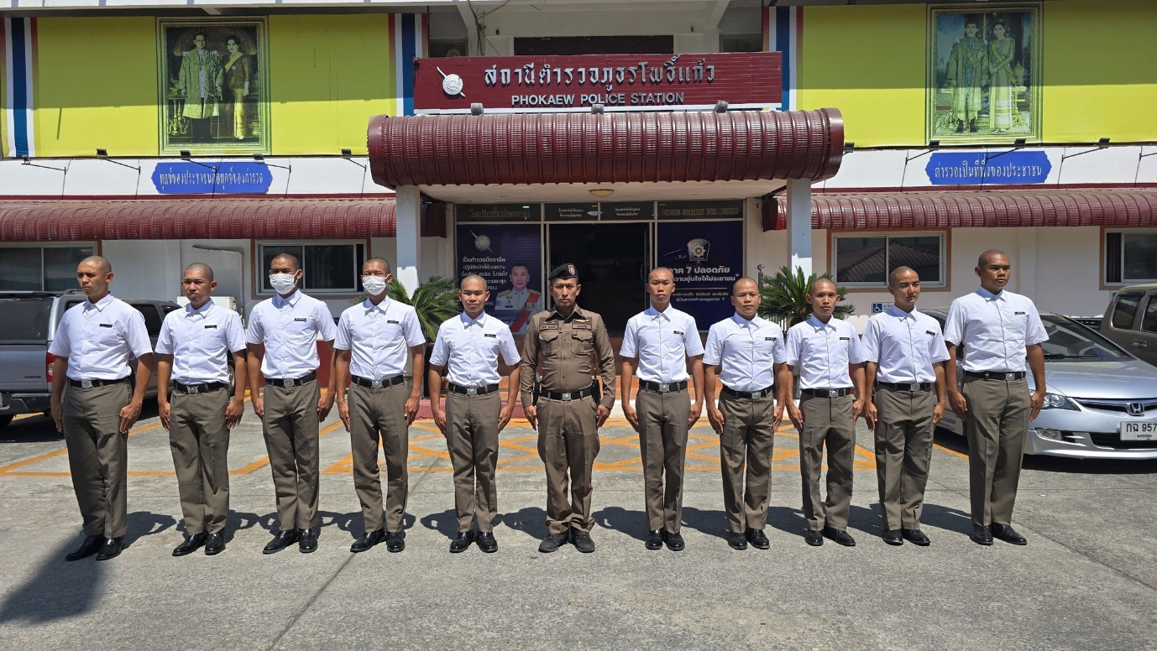

ข้อมูล ณ 28 กุมภาพันธ์ 2568
รายงานการปฏิบัติราชการประจำเดือน กุมภาพันธ์ 2568
งานธุรการ

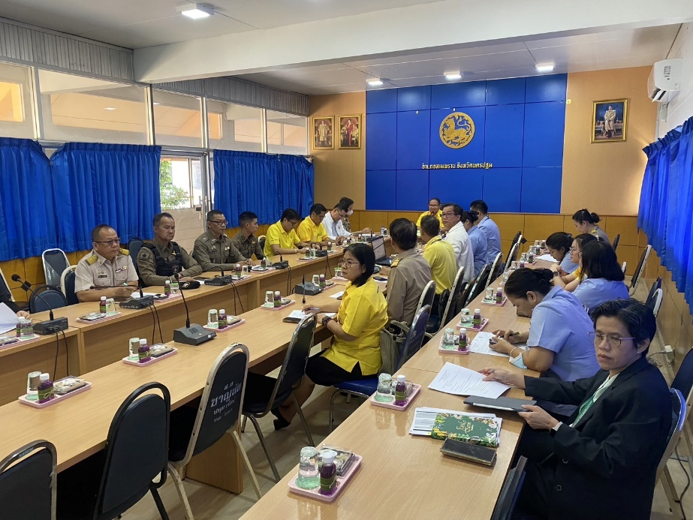
วันที่ 17 กุมภาพันธ์ 2568 (เวลา 09.30 น) พ.ต.อ.จักรพงศ์ ตราบดี ผกก.สภ.เขาดิน
รรท.ผกก.สภ.โพธิ์แก้ว มอบหมายให้ พ.ต.ต.กาวี เขียวงาม สวป.(ชส.) สภ.โพธิ์แก้ว ว.4 ร่วมประชุมวางแผนแก้ไขปัญหาคุณภาพชีวิตของอำเภอสามพราน ประจำปีงบประมาณ 2568 ณ ห้องประชุมชั้น 2 อาคาร
ที่ว่าการอำเภอสามพราน

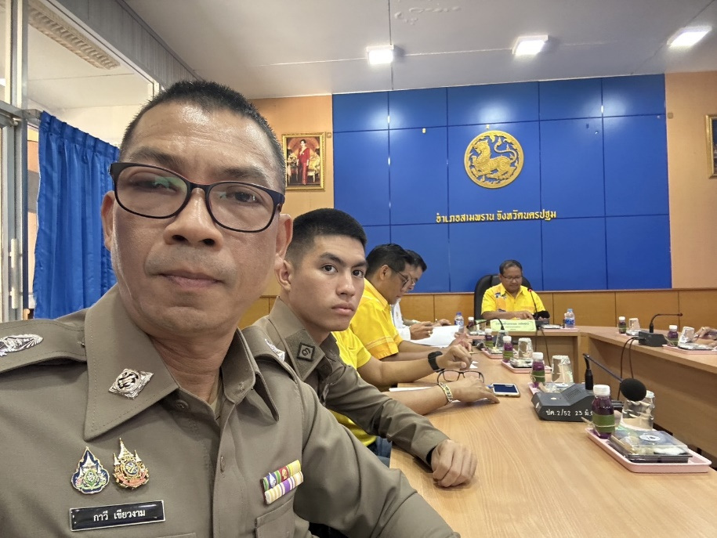

ข้อมูล ณ 28 กุมภาพันธ์ 2568
รายงานการปฏิบัติราชการประจำเดือน กุมภาพันธ์ 2568
งานธุรการ

วันที่ 19 กุมภาพันธ์ 2568 (เวลา 09.30 น) พ.ต.อ.จักรพงศ์ ตราบดี ผกก.สภ.เขาดิน
รรท.ผกก.สภ.โพธิ์แก้ว มอบหมายให้ พ.ต.ต.กาวี เขียวงาม สวป.(ชส.) สภ.โพธิ์แก้ว โทร.081-3855550 ว.4 ร่วมพิธีเปิดงานประจำปีวัดดอนหวาย ประจำปี 2568

